APS 4

Memória

GRUPO 11:

Relatório sobre o módulo da memória

Recife; 01/08/2024;

A memória é a parte onde guardamos as informações que serão utilizadas pela CPU no funcionamento do computador, ela é separada em 3 partes:

ROM → É a memória onde guardamos as instruções que serão enviadas à CPU.

RAM → É a memória temporária do computador, normalmente utilizada para guardar dados que serão usados pela CPU.

IO → É a memória que guarda as entradas e saídas do do computador, para que possam ser lidas pelo computador (no caso da entrada), e para ser lida por outros componentes fora do computador (no caso da saída).

Após utilizar os módulos fornecidos pelo arquiteto, fomos capazes de juntar todas em memory.v e criar o testbench para a compilação e a simulação em ondas.

Fotos dos testes no testbench:

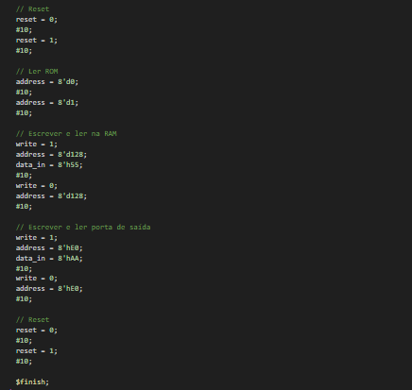

Fotos das simulações em onda pelo gtkwave:

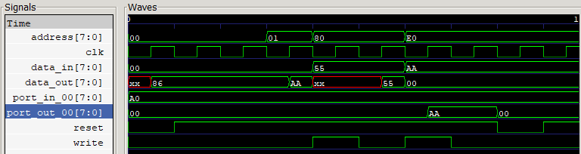

Com isso a memória está pronta para ser usada e manipulada pela CPU.